《Java程序设计》实验报告2

学生姓名： 朱一铭 班级：2017级计算机（ 4 ）班 学号： 20171684310290
实验地点：619室 指导教师：黎才茂
实验日期：2018-09-xx 共2学时
实验环境：Win7 + JDK1.8 + eclipse

1. 实验目的
- 养成良好的编程风格；
- 掌握字符数据类型及其运算；
- 掌握布尔运算和逻辑运算；
- 掌握分支语句if和switch。
2. 实验内容
用eclipse完成教材编程练习题3.2、3.3、3.6、3.7、3.10、3.16、3.17、3.21、3.24的内容。
3. 实验要求
实验报告撰写具体要求，在实验过程中对每道题写明如下内容：
（1）写出实验各步骤；
（2）记录该程序在编译或运行时报告的错误，并加以修正；
（3）程序运行结果截图。

4. 实验过程
3.2
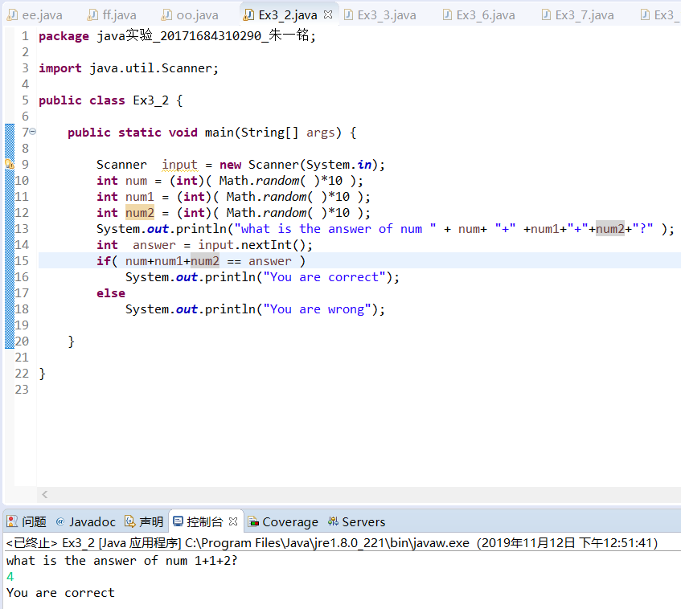
3.3
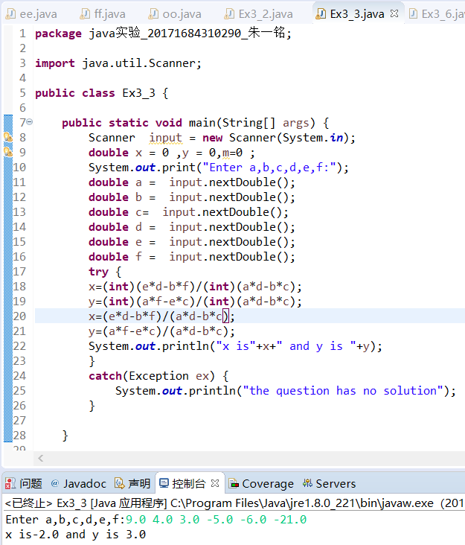
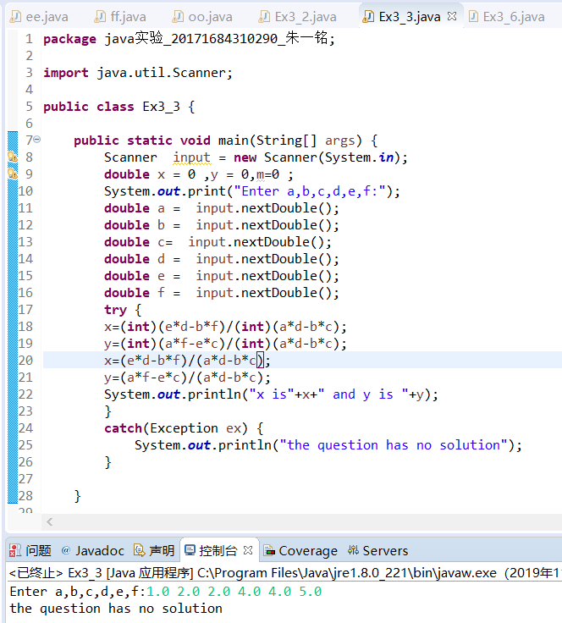
3.4
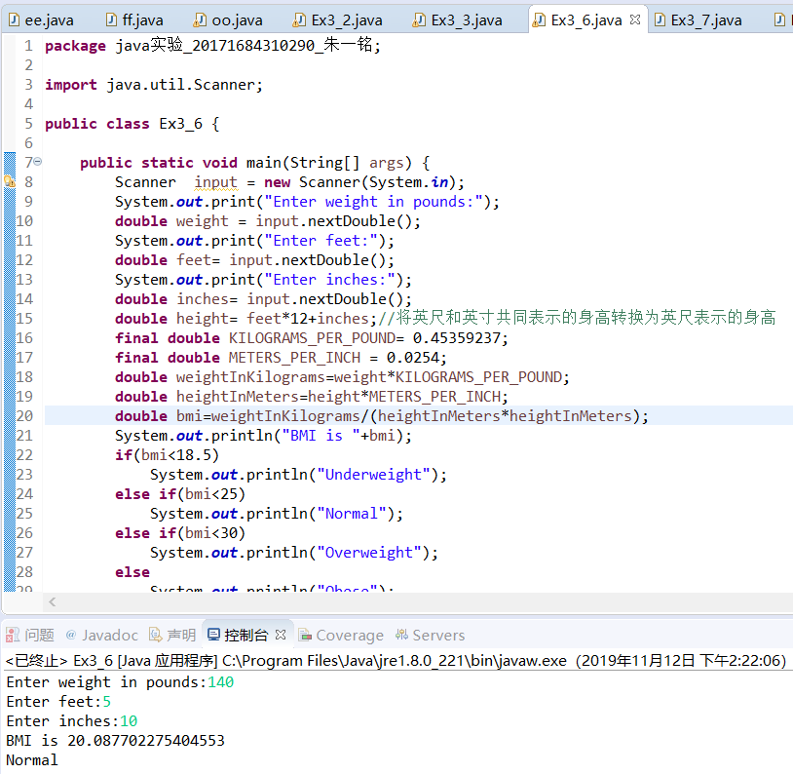

3.7
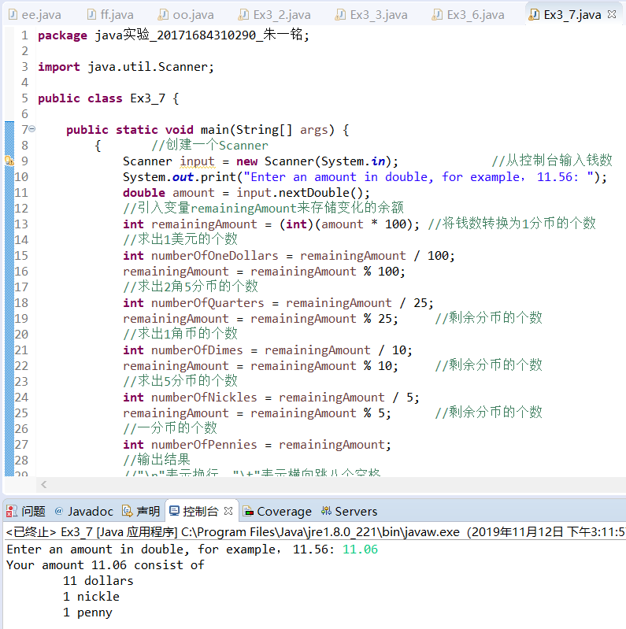
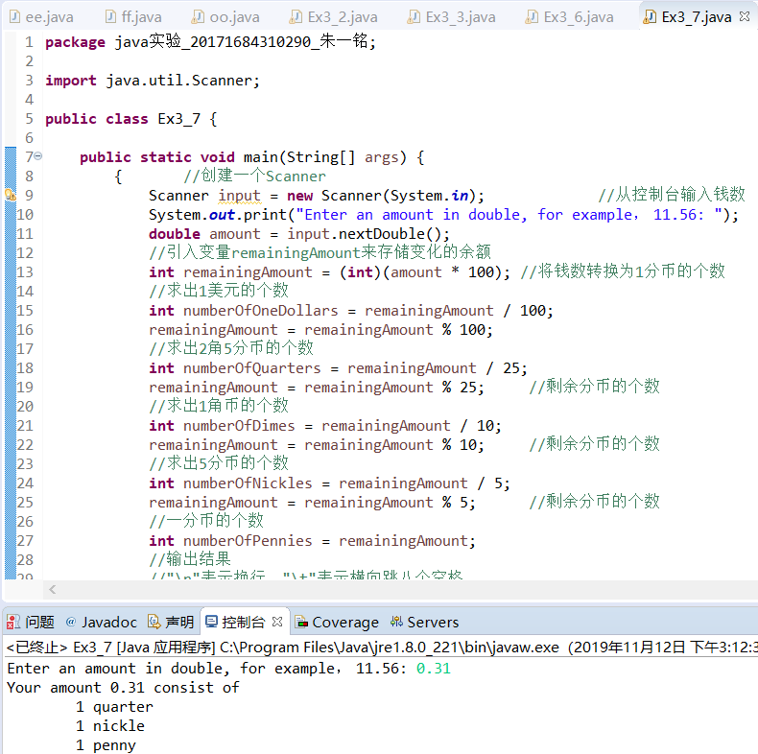
3.10
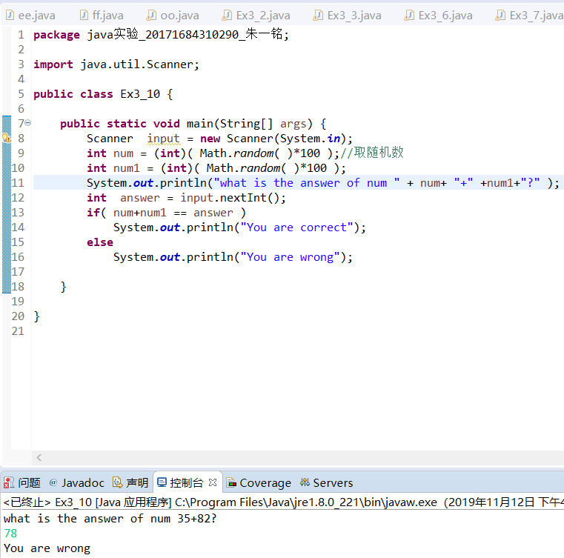

3.16
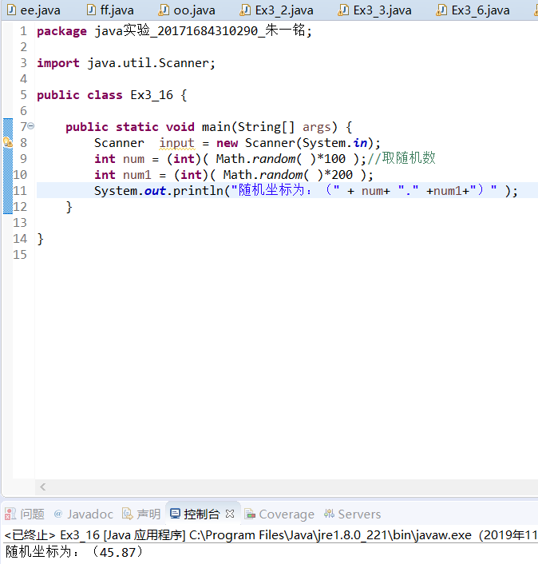

3.17
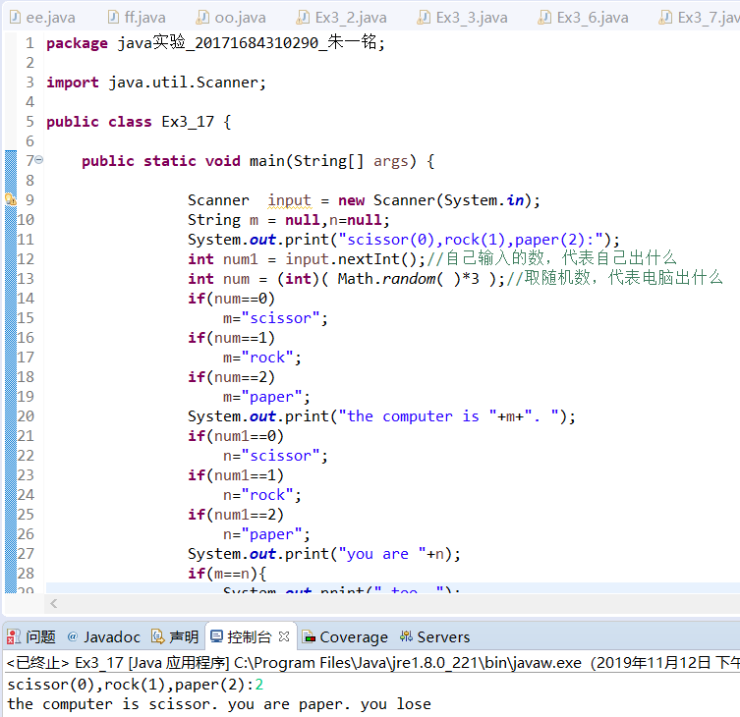
3.21
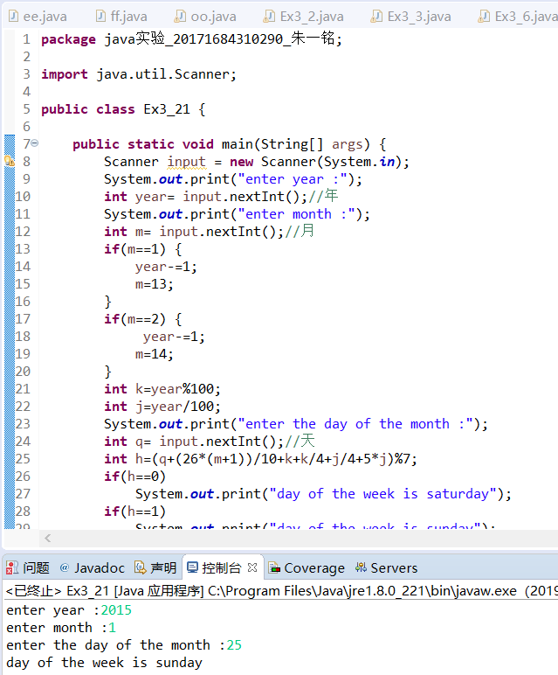

3.24
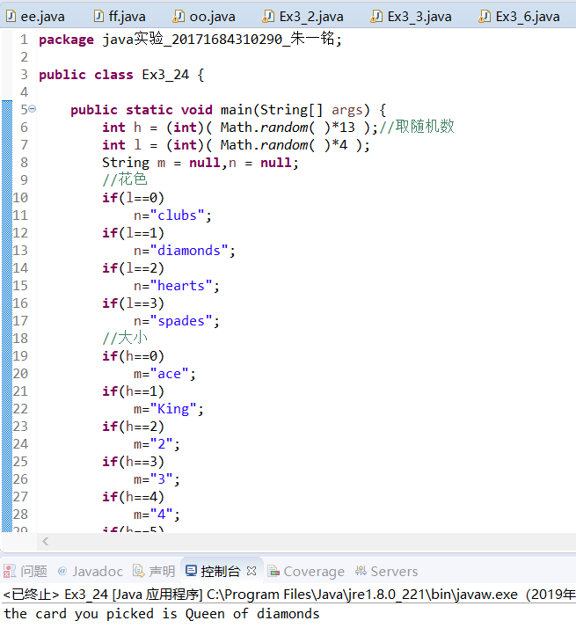

5. 实验总结

3.2
这道实验题考察获得随机数的方法，获取随机数的方法有两种
一、(int)( System.currentTimeMillis() % 10)
二、(int)( Math.random( )*10 )
第一种方法在获取多个随机数时不方便，需要在…..Millis()后面加上“/10”，取第几个随机数就要加几个，所以我觉得用第二种方法好一些

3.3
这道题是在输入数据的基础上根据公式进行计算，但是要判断分母是否为零，一种方式是用if语句判断，另一种是用try…catch语句，其中要注意的是，浮点数（分母或分子为浮点数）可以有零除数，其结果为infinity，所以如果使用try catch语句的话需要先变到整型，如果不跳出来，再进行重新复赋值

3.17
这道题关键是在数字的基础上定义石头剪刀布的规则，0代表剪刀，1代表石头，2代表布。
如果输入数字与电脑产生的随机数相同，则为平手；如果输入数字比电脑随机数大且差值为1，则你赢；如果输入数字比电脑随机数大且差值为2，则你输；如果输入数字比电脑小且差值为1，则你输；如果输入数字比电脑小且差值为2，则你赢

提交文件说明：
1）填写实验报告word文档；
2）提交Java源代码，Java文件名的命名方式：
Exn_m.java，例如编程练习题2.3，则对应的源代码文件名：Ex2_3.java（源代码中需要有详细的注释）
3）本次实验所有文件压缩打包，打包文件名命名方式：
Java程序设计n_学号_姓名.rar ， 其中n=1、2、3、……

3.2
package java实验_20171684310290_朱一铭;

import java.util.Scanner;

public class Ex3_2 {

public static void main(String[] args) {

Scanner input = new Scanner(System.in);
int num = (int)( Math.random( )*10 );
int num1 = (int)( Math.random( )*10 );
int num2 = (int)( Math.random( )*10 );
System.out.println("what is the answer of num " + num+ "+" +num1+"+"+num2+"?" );
int answer = input.nextInt();
if( num+num1+num2 == answer )
System.out.println("You are correct");
else
System.out.println("You are wrong");

}

}

3.3（1）
package java实验_20171684310290_朱一铭;

import java.util.Scanner;

public class Ex3_3 {

public static void main(String[] args) {
Scanner input = new Scanner(System.in);
double x = 0 ,y = 0,m=0 ;
System.out.print("Enter a,b,c,d,e,f:");
double a = input.nextDouble();
double b = input.nextDouble();
double c= input.nextDouble();
double d = input.nextDouble();
double e = input.nextDouble();
double f = input.nextDouble();
try {
x=(int)(e*d-b*f)/(int)(a*d-b*c);
y=(int)(a*f-e*c)/(int)(a*d-b*c);
x=(e*d-b*f)/(a*d-b*c);
y=(a*f-e*c)/(a*d-b*c);
System.out.println("x is"+x+" and y is "+y);
}
catch(Exception ex) {
System.out.println("the question has no solution");
}

}

}

3.3（2）
package java实验_20171684310290_朱一铭;

import java.util.Scanner;

public class Ex3_3 {

public static void main(String[] args) {
Scanner input = new Scanner(System.in);
double x = 0 ,y = 0,m=0 ;
System.out.print("Enter a,b,c,d,e,f:");
double a = input.nextDouble();
double b = input.nextDouble();
double c= input.nextDouble();
double d = input.nextDouble();
double e = input.nextDouble();
double f = input.nextDouble();
if(a*d-b*c==0)
{System.out.println("the question has no solution");}
else {
x=(e*d-b*f)/(a*d-b*c);
y=(a*f-e*c)/(a*d-b*c);
System.out.println("x is"+x+" and y is "+y);
}

}

}

3.6
package java实验_20171684310290_朱一铭;

import java.util.Scanner;

public class Ex3_6 {

public static void main(String[] args) {
Scanner input = new Scanner(System.in);
System.out.print("Enter weight in pounds:");
double weight = input.nextDouble();
System.out.print("Enter feet:");
double feet= input.nextDouble();
System.out.print("Enter inches:");
double inches= input.nextDouble();
double height= feet*12+inches;//将英尺和英寸共同表示的身高转换为英尺表示的身高
final double KILOGRAMS_PER_POUND= 0.45359237;
final double METERS_PER_INCH = 0.0254;
double weightInKilograms=weight*KILOGRAMS_PER_POUND;
double heightInMeters=height*METERS_PER_INCH;
double bmi=weightInKilograms/(heightInMeters*heightInMeters);
System.out.println("BMI is "+bmi);
if(bmi<18.5)
System.out.println("Underweight");
else if(bmi<25)
System.out.println("Normal");
else if(bmi<30)
System.out.println("Overweight");
else
System.out.println("Obese");
}

}

3.7
package java实验_20171684310290_朱一铭;

import java.util.Scanner;

public class Ex3_7 {

public static void main(String[] args) {
{ //创建一个Scanner
Scanner input = new Scanner(System.in); //从控制台输入钱数
System.out.print("Enter an amount in double, for example， 11.56: ");
double amount = input.nextDouble();
//引入变量remainingAmount来存储变化的余额
int remainingAmount = (int)(amount * 100); //将钱数转换为1分币的个数
//求出1美元的个数
int numberOfOneDollars = remainingAmount / 100;
remainingAmount = remainingAmount % 100;
//求出2角5分币的个数
int numberOfQuarters = remainingAmount / 25;
remainingAmount = remainingAmount % 25; //剩余分币的个数
//求出1角币的个数
int numberOfDimes = remainingAmount / 10;
remainingAmount = remainingAmount % 10; //剩余分币的个数
//求出5分币的个数
int numberOfNickles = remainingAmount / 5;
remainingAmount = remainingAmount % 5; //剩余分币的个数
//一分币的个数
int numberOfPennies = remainingAmount;
//输出结果
//"\n"表示换行，"\t"表示横向跳八个空格
System.out.println("Your amount " + amount + " consist of");
if(numberOfOneDollars>0) {
if(numberOfOneDollars>1)
System.out.println("\t"+numberOfOneDollars+" dollars");
if(numberOfOneDollars==1)
System.out.println("\t"+numberOfOneDollars+" dollar");
}
if(numberOfQuarters>0) {
if(numberOfQuarters>1)
System.out.println("\t"+numberOfQuarters+" quarters");
if(numberOfQuarters==1)
System.out.println("\t"+numberOfQuarters+" quarter");
}
if(numberOfDimes>0) {
if(numberOfDimes>1)
System.out.println("\t"+numberOfDimes+" dimes");
if(numberOfDimes==1)
System.out.println("\t"+numberOfDimes+" dime");
}
if(numberOfNickles>0) {
if(numberOfNickles>1)
System.out.println("\t"+numberOfNickles+" nickles");
if(numberOfNickles==1)
System.out.println("\t"+numberOfNickles+" nickle");
}
if(numberOfPennies>0) {
if(numberOfPennies>1)
System.out.println("\t"+numberOfPennies+" pennies");
if(numberOfPennies==1)
System.out.println("\t"+numberOfPennies+" penny");
}

}}}

3.10
package java实验_20171684310290_朱一铭;

import java.util.Scanner;

public class Ex3_10 {

public static void main(String[] args) {
Scanner input = new Scanner(System.in);
int num = (int)( Math.random( )*100 );//取随机数
int num1 = (int)( Math.random( )*100 );
System.out.println("what is the answer of num " + num+ "+" +num1+"?" );
int answer = input.nextInt();
if( num+num1 == answer )
System.out.println("You are correct");
else
System.out.println("You are wrong");

}

}

3.16
package java实验_20171684310290_朱一铭;

import java.util.Scanner;

public class Ex3_16 {

public static void main(String[] args) {
Scanner input = new Scanner(System.in);
int num = (int)( Math.random( )*100 );//取随机数
int num1 = (int)( Math.random( )*200 );
System.out.println("随机坐标为：（" + num+ "." +num1+"）" );
}

}

